Evaluation : comprendre un texte roumain
l’intercompréhension dans sa dimension réceptive

1. Lisez le texte suivant, essayez d’en saisir les informations principales et reformulez ces informations dans votre langue de référence

2. Expliquez les stratégies que vous avez utilisées pour arriver à ces conclusions
- connaissances préalables ?
- genre textuel ?
- similitudes lexicales et grammaticales ?
- aide d’autres langues ?
- rapports grapho-phonologiques ?
- logique contextuelle ?
- connaissances de certaines spécificités du roumain
etc.

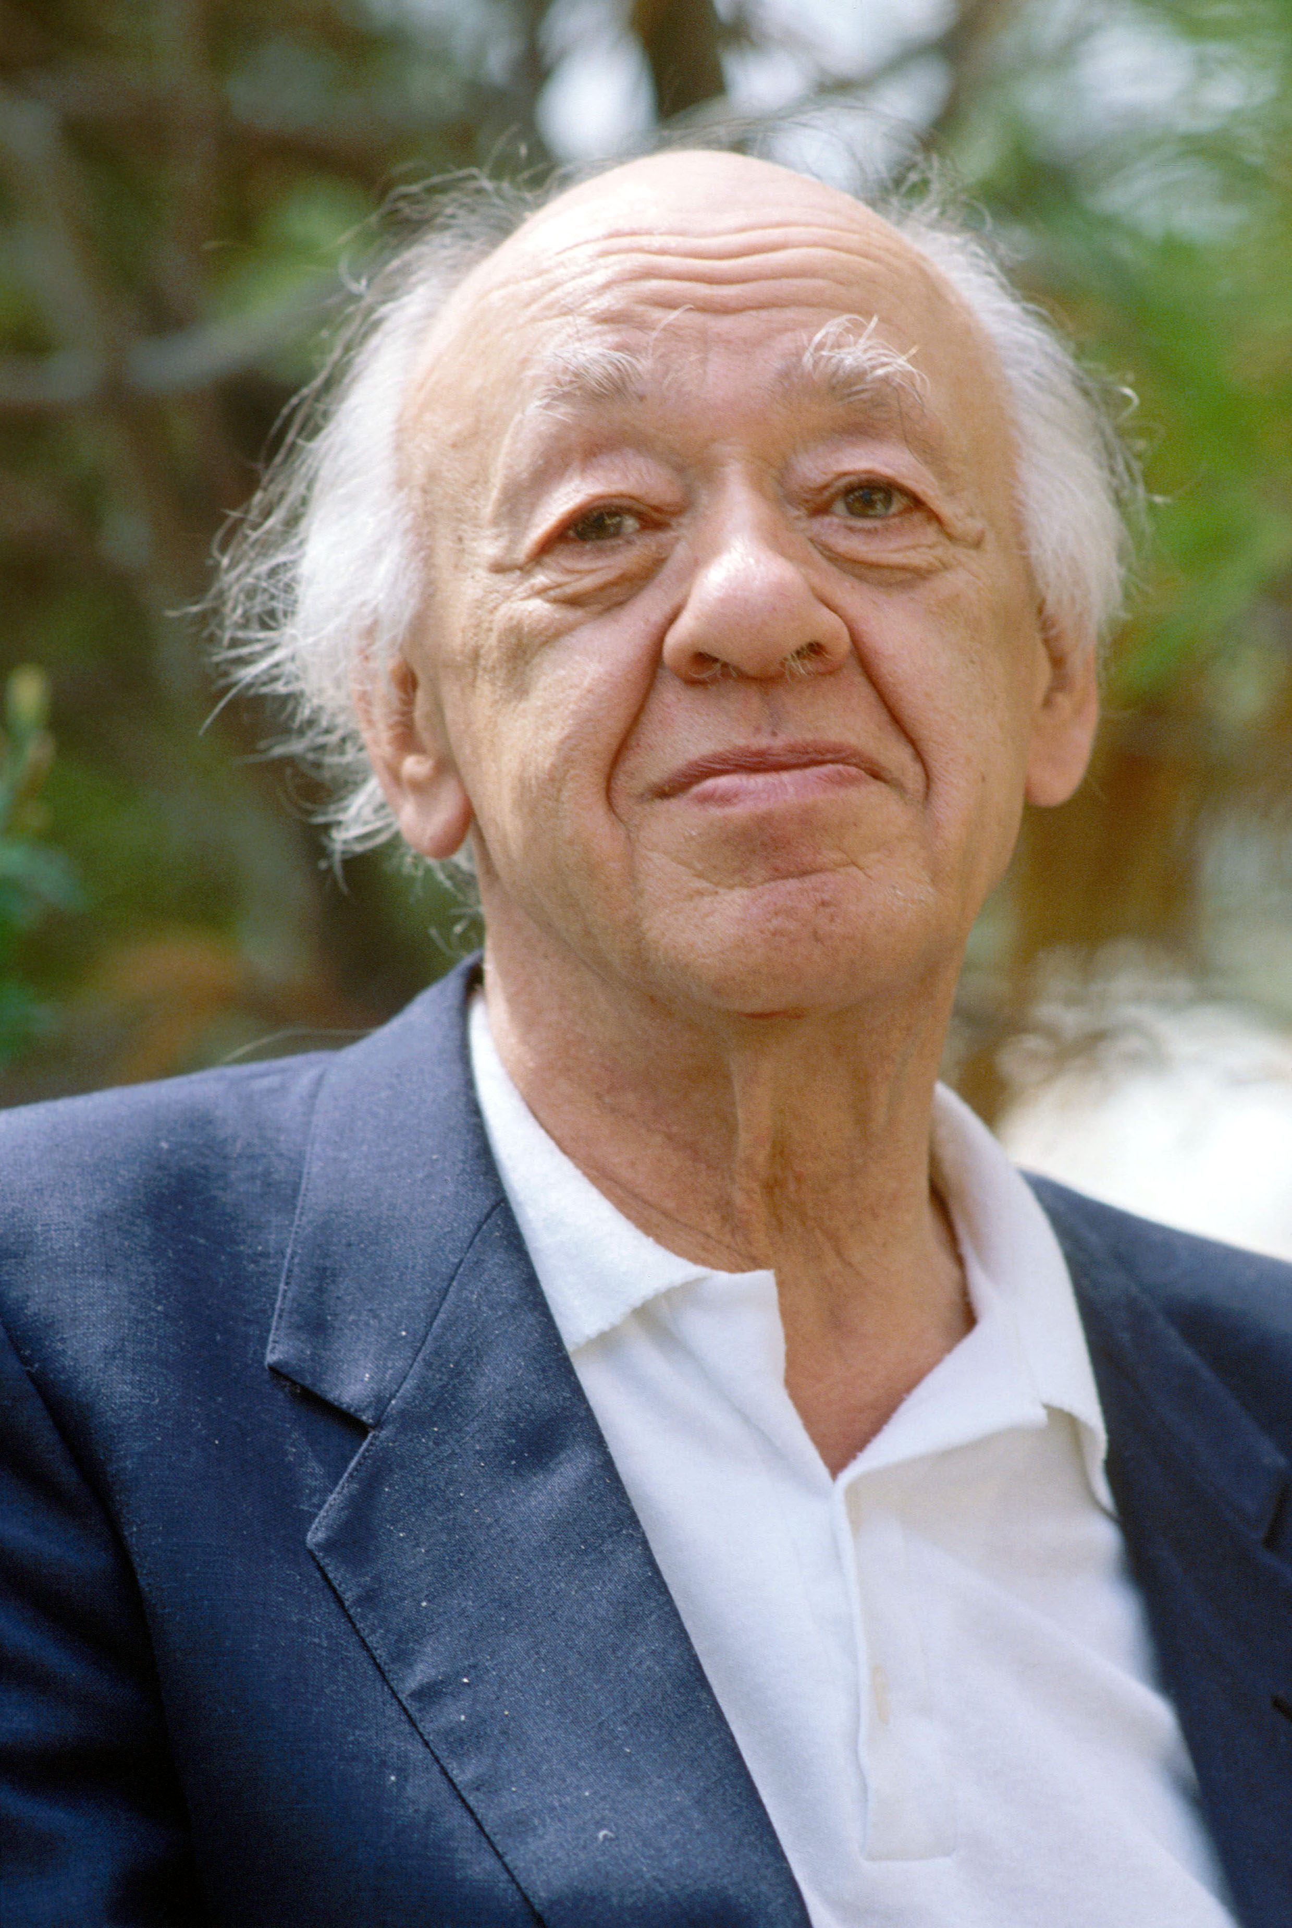

Eugen Ionescu (n. 26 noiembrie [13 noiembrie, pe stil vechi] 1909, Slatina - d. 28 martie 1994, Paris; cunoscut în afara României sub numele de Eugène Ionesco, conform ortografiei franceze) a fost un scriitor de limbă franceză originar din România, protagonist al teatrului absurdului şi membru al Academiei Franceze (fotoliul nr. 6).
Tatăl său, Eugen Ionescu, român, era avocat, iar mama, Marie-Thérèse născută Ipcar, avea cetăţenie franceză. La vârsta de patru ani îşi însoţeşte familia în Franţa, unde va rămâne până în 1924. În copilărie Eugen Ionescu şi sora sa au simţit pe pielea lor drama destrămării căminului: mama a pierdut custodia copiilor, iar tatăl i-a readus pe amândoi copiii în România. În noua lor familie cei mici au fost supuşi la unele abuzuri fizice şi verbale, iar această traumă a marcat profund destinul artistic al scriitorului.

[…]

Aides :
vârstă : âge
copil : enfant
şi ; et / aussi
iar : et / mais

